Presseinformation
Opodo launcht mobile Flugsuche

Hamburg, 9. Dezember 2010. Opodo.de bringt die mobile Flugsuche auf den Markt der Mobile Travel Services. Das Online Reiseportal setzt im Buchungsgeschäft so künftig auch auf die mobilen Begleiter der Kunden und launcht ein Flugbuchungsportal speziell für internetfähige Smartphones.

Wer über mobiles Internet verfügt, wird ab Dezember 2010 beim Aufrufen des Opodo Online-Reiseportals automatisch auf die mobile Flugsuche von Opodo geleitet:
Unter http://mobile.opodo.com/de/ können Flugangebote nicht nur verglichen sondern auch direkt in Echtzeit gebucht werden. So sind alle Vorzüge des Opodo Flugangebots nun auch mobil verfügbar. Hilfreich ist dabei das klar strukturierte, an Smartphones angepasste Design, das alle Funktionen auf einen Blick erkennbar macht. Mit zahlreichen individuellen Vergleichs- und Filterfunktionen kann der Kunde nicht nur viel Geld und Zeit sparen, sondern auch die speziellen Opodo-Angebote wie z.B. KombiJetting®, das individuelle Kombinieren von Flügen unterschiedlicher Fluggesellschaften, überall per Smartphone buchen.
Auch für weniger Kurzentschlossene hält die mobile Flugsuche ein paar nützliche Funktionen bereit: Wer lieber am heimischen Computer bucht, kann sich die Ergebnisse der mobilen Flugsuche mit dem Smartphone per E-Mail schicken. So kann z.B. auch mit späteren Angeboten in aller Ruhe verglichen werden. Natürlich können die mobilen Vergleichsergebnisse der Flugsuche auch an Freunde oder Familie zur Reiseplanung weitergeleitet werden.

„Wir haben uns ganz bewusst für eine mobile Seite anstelle einer App als ersten Schritt entschieden. So haben mehr Smartphone Besitzer unabhängig vom Betriebssystem die Möglichkeit auf die mobile Flugsuche zuzugreifen.“, erklärt Tom Reiter, Country Director bei Opodo Deutschland. Wie eine Studie von TNS Infratest belegt, werden Smartphones heute besonders für den Bereich Online-Shopping und -Produktvergleich genutzt; die Tendenz ist steigend. „Die Präsentation des Online Reiseportals für iPhones und Android Geräte mit 3G bietet uns die Möglichkeit diesen Trend zu begleiten.“, so Reiter.
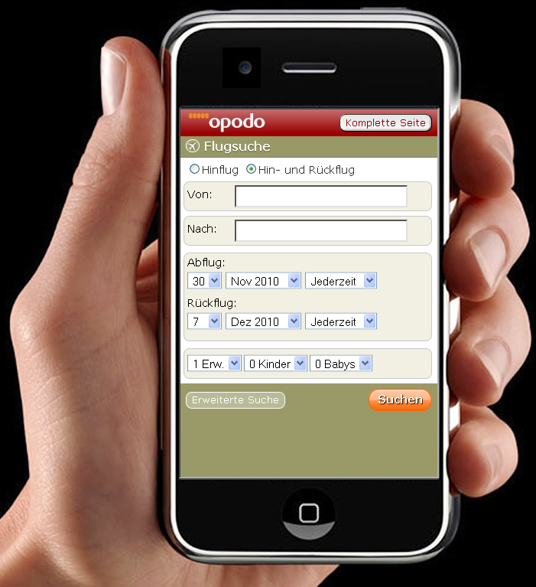
(Copyright Opodo Ltd.)
Opodo.de launcht die Flugsuche für Smartphones

Über Opodo Deutschland
Opodo.de ist ein unabhängiger, preisgünstiger Online-Reiseservice für Individual-, Pauschal- und Geschäftsreisende. Das Unternehmen vermittelt Flüge mit Bestpreisgarantie von rund 700 Fluggesellschaften (Linie, Charter und Billigflieger - mit der Besonderheit des Kombijetting™ von mehreren Einzelflügen), Unterkunft in mehr als 100.000 Hotels, Mietwagen, Ferienwohnungen, Kreuzfahrten und Skireisen. Zudem bietet Opodo.de einen Überblick der Pauschal- oder Last Minute-Reisen von über 70 Veranstaltern und offeriert eigene Kombi-Städtereisen. Zu allen Produkten sind optional umfassende Reiseversicherungen abschließbar.

Opodo Ltd. wurde im Jahr 2001 von neun der führenden europäischen Airlines – Aer Lingus, Air France, Alitalia, Austrian Airlines, British Airways, Finnair, Iberia, KLM und Lufthansa – gegründet. Der Reisetechnologie-Anbieter Amadeus hält seit Juni 2004 eine Mehrheitsbeteiligung an dem Unternehmen. Opodo Ltd. ist an 13 europäischen Märkten vertreten: Deutschland, UK, Frankreich, Italien, Spanien, Norwegen, Dänemark, Finnland, Portugal, Österreich, Niederlande, Schweden und Schweiz.

Opodo.de ist Gründungsmitglied des Verbandes Internet Reisevertrieb e.V. (www.v-i-r.de), der sich mit den Kernthemen Sicherheit im Internet, Vertrauen, Transparenz und Qualitätsstandards beschäftigt. Unter anderem lassen sich die Mitgliedsunternehmen und ihre Dienstleistungen von neutraler Stelle (TÜV) zertifizieren und setzen damit vorbildliche Impulse für die gesamte Reisebranche. Opodo.de kennt zudem die Reiseschiedsstelle an.
Weitere Informationen finden Sie unter www.opodo.de.

Kontakt Presse:
Opodo Deutschland
Sonya Herrmann / Nadine Rohde
Mönckebergstraße 27
20095 Hamburg
Tel.: +49 (0)40 822195 - 199
Fax: +49 (0)40 822195 - 100
Mail: presse@opodo.com

